Приложение №2 к техническому заданию

Форма «Требования к значениям показателей (характеристик) товара, или эквивалентности предлагаемого к поставке товара, товара используемого для выполнения работы, оказания услуги, позволяющие определить соответствие потребностям заказчика»

Наименование и описание объекта закупки
- № п\п | Наименование единицы товара (заполняет заказчик) | Фирменное наименование товара (в случае его наличия), модель, марка и т.д. | Функциональные и технические характеристики, гарантийный срок | Производитель, марка, модель, страна | Ед. измерения | Количество
 |  | ХАЛАТ ЖЕНСКИЙ ЛИРА (ТК.ТИСИ)  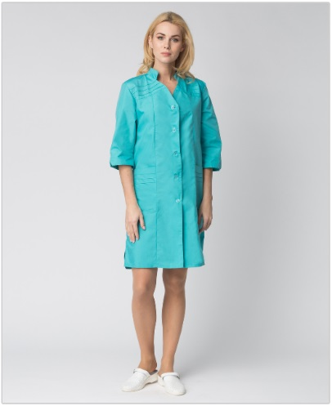 | Халат рабочий женский «Лира» отличается замечательным качеством исполнения и стильным внешним видом. Медицинский халат изготовлен в соответствии с ГОСТ, надежно защищает от общих производственных загрязнений и прекрасно подходит для работы в салонах красоты, медицинских учреждениях, массажных салонах и стоматологиях. Благодаря воротнику-стойке и декоративной отделке карманов и кокетки женская спецодежда выглядит элегантно и женственно. Короткий женский халат полуприлегающего силуэта великолепно сидит по фигуре, подчеркивает линию талии. Удобные боковые карманы предназначены для хранения нужных записей и расходников. Плотная ткань рабочей одежды устойчива к многократным стиркам, отлично сохраняет форму. С помощью центральной застежки халат легко надевать, а рукава 3/4 не мешают работе.  Материалы  Характеристики:  Производство: Россия  Размер: 44-46 рост 158-164 |  | шт | 3
  Основной материал: | Ткань "ТиСи" 65% полиэфир / 35% хлопок,  плотность 120 гр/м2, ВО-пропитка
  ТР/ТС: | 019/2011
  ГОСТ: | 12.4.280-2014
  Защитные свойства:
  Вид центральной застежки: | Открытая (петли/пуговицы)
 |  | ХАЛАТ ЖЕНСКИЙ ЛИРА (ТК.ТИСИ) | Халат рабочий женский «Лира» отличается замечательным качеством исполнения и стильным внешним видом. Медицинский халат изготовлен в соответствии с ГОСТ, надежно защищает от общих производственных загрязнений и прекрасно подходит для работы в салонах красоты, медицинских учреждениях, массажных салонах и стоматологиях. Благодаря воротнику-стойке и декоративной отделке карманов и кокетки женская спецодежда выглядит элегантно и женственно. Короткий женский халат полуприлегающего силуэта великолепно сидит по фигуре, подчеркивает линию талии. Удобные боковые карманы предназначены для хранения нужных записей и расходников. Плотная ткань рабочей одежды устойчива к многократным стиркам, отлично сохраняет форму. С помощью центральной застежки халат легко надевать, а рукава 3/4 не мешают работе.  Материалы  Характеристики:  Производство: Россия  Размер: 44-46 рост 170-176 |  | шт | 2
  Основной материал: | Ткань "ТиСи" 65% полиэфир / 35% хлопок,  плотность 120 гр/м2, ВО-пропитка
  ТР/ТС: | 019/2011
  ГОСТ: | 12.4.280-2014
  Защитные свойства:
  Вид центральной застежки: | Открытая (петли/пуговицы)
 |  | ХАЛАТ ЖЕНСКИЙ ЛИРА (ТК.ТИСИ) | Халат рабочий женский «Лира» отличается замечательным качеством исполнения и стильным внешним видом. Медицинский халат изготовлен в соответствии с ГОСТ, надежно защищает от общих производственных загрязнений и прекрасно подходит для работы в салонах красоты, медицинских учреждениях, массажных салонах и стоматологиях. Благодаря воротнику-стойке и декоративной отделке карманов и кокетки женская спецодежда выглядит элегантно и женственно. Короткий женский халат полуприлегающего силуэта великолепно сидит по фигуре, подчеркивает линию талии. Удобные боковые карманы предназначены для хранения нужных записей и расходников. Плотная ткань рабочей одежды устойчива к многократным стиркам, отлично сохраняет форму. С помощью центральной застежки халат легко надевать, а рукава 3/4 не мешают работе.  Материалы  Характеристики:  Производство: Россия  Размер: 48-50 рост 158-164 |  | шт | 5
  Основной материал: | Ткань "ТиСи" 65% полиэфир / 35% хлопок,  плотность 120 гр/м2, ВО-пропитка
  ТР/ТС: | 019/2011
  ГОСТ: | 12.4.280-2014
  Защитные свойства:
  Вид центральной застежки: | Открытая (петли/пуговицы)
 |  | ХАЛАТ ЖЕНСКИЙ ЛИРА (ТК.ТИСИ) | Халат рабочий женский «Лира» отличается замечательным качеством исполнения и стильным внешним видом. Медицинский халат изготовлен в соответствии с ГОСТ, надежно защищает от общих производственных загрязнений и прекрасно подходит для работы в салонах красоты, медицинских учреждениях, массажных салонах и стоматологиях. Благодаря воротнику-стойке и декоративной отделке карманов и кокетки женская спецодежда выглядит элегантно и женственно. Короткий женский халат полуприлегающего силуэта великолепно сидит по фигуре, подчеркивает линию талии. Удобные боковые карманы предназначены для хранения нужных записей и расходников. Плотная ткань рабочей одежды устойчива к многократным стиркам, отлично сохраняет форму. С помощью центральной застежки халат легко надевать, а рукава 3/4 не мешают работе.  Материалы  Характеристики:  Производство: Россия  Размер: 48-50 рост 170-176 |  |  | 5
  Основной материал: | Ткань "ТиСи" 65% полиэфир / 35% хлопок,  плотность 120 гр/м2, ВО-пропитка
  ТР/ТС: | 019/2011
  ГОСТ: | 12.4.280-2014
  Защитные свойства:
  Вид центральной застежки: | Открытая (петли/пуговицы)
 |  | ХАЛАТ ЖЕНСКИЙ ЛИРА (ТК.ТИСИ) | Халат рабочий женский «Лира» отличается замечательным качеством исполнения и стильным внешним видом. Медицинский халат изготовлен в соответствии с ГОСТ, надежно защищает от общих производственных загрязнений и прекрасно подходит для работы в салонах красоты, медицинских учреждениях, массажных салонах и стоматологиях. Благодаря воротнику-стойке и декоративной отделке карманов и кокетки женская спецодежда выглядит элегантно и женственно. Короткий женский халат полуприлегающего силуэта великолепно сидит по фигуре, подчеркивает линию талии. Удобные боковые карманы предназначены для хранения нужных записей и расходников. Плотная ткань рабочей одежды устойчива к многократным стиркам, отлично сохраняет форму. С помощью центральной застежки халат легко надевать, а рукава 3/4 не мешают работе.  Материалы  Характеристики:  Производство: Россия  Размер: 52-54 рост 158-164 |  | шт | 15
  Основной материал: | Ткань "ТиСи" 65% полиэфир / 35% хлопок,  плотность 120 гр/м2, ВО-пропитка
  ТР/ТС: | 019/2011
  ГОСТ: | 12.4.280-2014
  Защитные свойства:
  Вид центральной застежки: | Открытая (петли/пуговицы)
 |  | ХАЛАТ ЖЕНСКИЙ ЛИРА (ТК.ТИСИ)  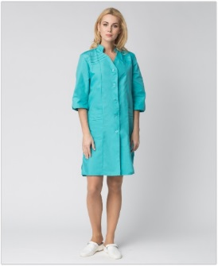 | Халат рабочий женский «Лира» отличается замечательным качеством исполнения и стильным внешним видом. Медицинский халат изготовлен в соответствии с ГОСТ, надежно защищает от общих производственных загрязнений и прекрасно подходит для работы в салонах красоты, медицинских учреждениях, массажных салонах и стоматологиях. Благодаря воротнику-стойке и декоративной отделке карманов и кокетки женская спецодежда выглядит элегантно и женственно. Короткий женский халат полуприлегающего силуэта великолепно сидит по фигуре, подчеркивает линию талии. Удобные боковые карманы предназначены для хранения нужных записей и расходников. Плотная ткань рабочей одежды устойчива к многократным стиркам, отлично сохраняет форму. С помощью центральной застежки халат легко надевать, а рукава 3/4 не мешают работе.  Материалы  Характеристики:  Производство: Россия  Размер: 44-46 рост 170-176 |  | шт | 15
  Основной материал: | Ткань "ТиСи" 65% полиэфир / 35% хлопок,  плотность 120 гр/м2, ВО-пропитка
  ТР/ТС: | 019/2011
  ГОСТ: | 12.4.280-2014
  Защитные свойства:
  Вид центральной застежки: | Открытая (петли/пуговицы)
 |  | ХАЛАТ ЖЕНСКИЙ ЛИРА (ТК.ТИСИ) | Халат рабочий женский «Лира» отличается замечательным качеством исполнения и стильным внешним видом. Медицинский халат изготовлен в соответствии с ГОСТ, надежно защищает от общих производственных загрязнений и прекрасно подходит для работы в салонах красоты, медицинских учреждениях, массажных салонах и стоматологиях. Благодаря воротнику-стойке и декоративной отделке карманов и кокетки женская спецодежда выглядит элегантно и женственно. Короткий женский халат полуприлегающего силуэта великолепно сидит по фигуре, подчеркивает линию талии. Удобные боковые карманы предназначены для хранения нужных записей и расходников. Плотная ткань рабочей одежды устойчива к многократным стиркам, отлично сохраняет форму. С помощью центральной застежки халат легко надевать, а рукава 3/4 не мешают работе.  Материалы  Характеристики:  Производство: Россия  Размер: 56-58 рост 158-164 |  | шт | 3
  Основной материал: | Ткань "ТиСи" 65% полиэфир / 35% хлопок,  плотность 120 гр/м2, ВО-пропитка
  ТР/ТС: | 019/2011
  ГОСТ: | 12.4.280-2014
  Защитные свойства:
  Вид центральной застежки: | Открытая (петли/пуговицы)
 |  | КОСТЮМ ЛЕГИОН-2 СОП (ТК.СМЕСОВАЯ,210) П/К  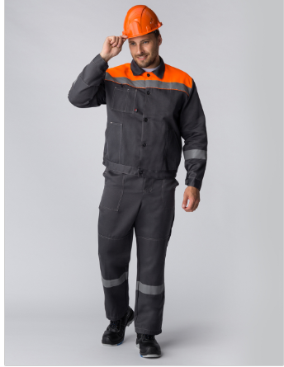 | Рабочий костюм «Легион-2 СОП», изготовленный в соответствии с ГОСТ, включает в себя два предмета: рабочая мужская куртка на пуговицах и полукомбинезон рабочий. Спецодежда мужская оснащена широкими светоотражающими полосами для безопасной работы в местах с плохим освещением. Благодаря усилительным накладкам в области колен и локтей, а также усилению плечевого и шагового шва, униформа отличается повышенной надежностью и износостойкостью. Рабочая куртка прямого кроя с регулировкой по объему на поясе не стесняет движения, очень удобна в работе. Для хранения записей предусмотрен нагрудный карман с отделением под ручку. Рабочий полукомбинезон дополняется бретелями с регулировкой по длине и кулиской на резинке, благодаря чему подходит мужчинам разной комплекции. На груди располагается закрывающийся на липучку карман, гульфик застегивается на пуговицы.  Материалы  Характеристики:  Производство: Россия  Размер: 48-50 Рост: 170-176  Цвет: серо-оранжевый |  | шт | 2
  Основной материал: | Ткань "Грета" 65% полиэфир / 35% хлопок  (+/-5%), плотность 210 гр/м2, ВО-пропитка
  ТР/ТС: | 019/2011
  ГОСТ: | 12.4.280-2014
  Комплектность: | Куртка, полукомбинезон
  Защитные свойства:
  Усиления (накладки): | Локти+колени
  Вид центральной застежки: | Открытая (петли/пуговицы)
  Наличие СОП: | Да
 |  | КОСТЮМ ЛЕГИОН-2 СОП (ТК.СМЕСОВАЯ,210) П/К | Рабочий костюм «Легион-2 СОП», изготовленный в соответствии с ГОСТ, включает в себя два предмета: рабочая мужская куртка на пуговицах и полукомбинезон рабочий. Спецодежда мужская оснащена широкими светоотражающими полосами для безопасной работы в местах с плохим освещением. Благодаря усилительным накладкам в области колен и локтей, а также усилению плечевого и шагового шва, униформа отличается повышенной надежностью и износостойкостью. Рабочая куртка прямого кроя с регулировкой по объему на поясе не стесняет движения, очень удобна в работе. Для хранения записей предусмотрен нагрудный карман с отделением под ручку. Рабочий полукомбинезон дополняется бретелями с регулировкой по длине и кулиской на резинке, благодаря чему подходит мужчинам разной комплекции. На груди располагается закрывающийся на липучку карман, гульфик застегивается на пуговицы.  Материалы  Характеристики:  Производство: Россия  Размер: 52-54 Рост: 170-176  Цвет: серо-оранжевый |  | шт | 3
  Основной материал: | Ткань "Грета" 65% полиэфир / 35% хлопок  (+/-5%), плотность 210 гр/м2, ВО-пропитка
  ТР/ТС: | 019/2011
  ГОСТ: | 12.4.280-2014
  Комплектность: | Куртка, полукомбинезон
  Защитные свойства:
  Усиления (накладки): | Локти+колени
  Вид центральной застежки: | Открытая (петли/пуговицы)
  Наличие СОП: | Да
 |  | КОСТЮМ ЛЕГИОН-2 СОП (ТК.СМЕСОВАЯ,210) П/К | Рабочий костюм «Легион-2 СОП», изготовленный в соответствии с ГОСТ, включает в себя два предмета: рабочая мужская куртка на пуговицах и полукомбинезон рабочий. Спецодежда мужская оснащена широкими светоотражающими полосами для безопасной работы в местах с плохим освещением. Благодаря усилительным накладкам в области колен и локтей, а также усилению плечевого и шагового шва, униформа отличается повышенной надежностью и износостойкостью. Рабочая куртка прямого кроя с регулировкой по объему на поясе не стесняет движения, очень удобна в работе. Для хранения записей предусмотрен нагрудный карман с отделением под ручку. Рабочий полукомбинезон дополняется бретелями с регулировкой по длине и кулиской на резинке, благодаря чему подходит мужчинам разной комплекции. На груди располагается закрывающийся на липучку карман, гульфик застегивается на пуговицы.  Материалы  Характеристики:  Производство: Россия  Размер: 56-58 Рост: 170-176  Цвет: серо-оранжевый |  | шт | 1
  Основной материал: | Ткань "Грета" 65% полиэфир / 35% хлопок  (+/-5%), плотность 210 гр/м2, ВО-пропитка
  ТР/ТС: | 019/2011
  ГОСТ: | 12.4.280-2014
  Комплектность: | Куртка, полукомбинезон
  Защитные свойства:
  Усиления (накладки): | Локти+колени
  Вид центральной застежки: | Открытая (петли/пуговицы)
  Наличие СОП: | Да
 |  | КУРТКА ЗИМНЯЯ СТАНДАРТ (ТК.ОКСФОРД)  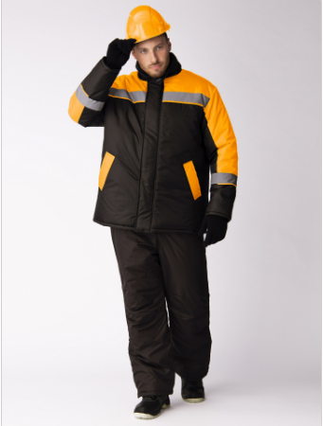 | КУРТКА:  - куртка прямого силуэта  - с центральной застёжкой на молнию  - утепленная ветрозащитная планка, застегивается на ленты-контакт  - с кулисой по линии талии  - с напульсниками из ткани подкладки на рукаве  - на полочках расположены два нижних прорезных кармана с утепленной листочкой  - воротник втачной, стойка  - нижняя часть стойки из флисовой ткани  - на левую полочку подкладки настрочен нагрудный накладной карман  Материалы  Утеплитель: "Синтепон" 360 гр/м2 спинка и полочки, 240 гр/м2 рукава  Климатический пояс: I, II, III  Характеристики:  Производство: Россия  Размер: 52-54 Рост: 170-176  Цвет: чёрно-оранжевый |  | шт | 3
  ГОСТ: | 12.4.236-2011
 |  | КУРТКА ЗИМНЯЯ СТАНДАРТ (ТК.ОКСФОРД) | КУРТКА:  - куртка прямого силуэта  - с центральной застёжкой на молнию  - утепленная ветрозащитная планка, застегивается на ленты-контакт  - с кулисой по линии талии  - с напульсниками из ткани подкладки на рукаве  - на полочках расположены два нижних прорезных кармана с утепленной листочкой  - воротник втачной, стойка  - нижняя часть стойки из флисовой ткани  - на левую полочку подкладки настрочен нагрудный накладной карман  Материалы  Утеплитель: "Синтепон" 360 гр/м2 спинка и полочки, 240 гр/м2 рукава  Климатический пояс: I, II, III  Характеристики:  Производство: Россия  Размер: 48-50 Рост: 170-176  Цвет: чёрно-оранжевый |  | шт | 2
  ГОСТ: | 12.4.236-2011

Поставка по адресу: СПб, Колпино, ул. Севастьянова, д. 32, корп. 3, стр. 1
Срок: 10 рабочих дней с даты заключения договора.

